**RustScan Nedir?**

RustScan, bir hedef sistemde açık portları inanılmaz hızlı bir şekilde tarayan açık kaynaklı bir port tarama aracıdır. Adından da anlaşılacağı gibi Rust programlama dili ile yazılmıştır.

RustScan, "Bu bilgisayarda hangi kapılar (portlar) açık?" sorusunu hızlıca cevaplayan bir araçtır.

**Ne İşe Yarar?**

Siber güvenlikte ilk adım genellikle hedef sistemde açık portların tespit edilmesidir. Çünkü bu portlar üzerinden sistemle iletişim kurulur. RustScan bu amaçla kullanılır:

* Bilgisayardaki hangi servislerin çalıştığını bulmak
* Açık portları hızlıca listelemek
* Sızma testleri için hedef belirlemek
* Nmap gibi araçlarla birlikte çalışarak daha detaylı analiz yapılmasına yardımcı olmak

RustScan’in en büyük avantajı, inanılmaz hızlı çalışmasıdır. Klasik araçlara göre 10-20 kat daha hızlıdır.

**RustScan Nasıl Kurulur?**

Linux için Kurulum:

***curl https://sh.rustup.rs -sSf | sh # Rust kurulumu (gerekirse)***

***sudo apt install -y rustscan # Debian/Ubuntu***

Alternatif olarak GitHub üzerinden de indirilebilir: ***https://github.com/RustScan/RustScan***

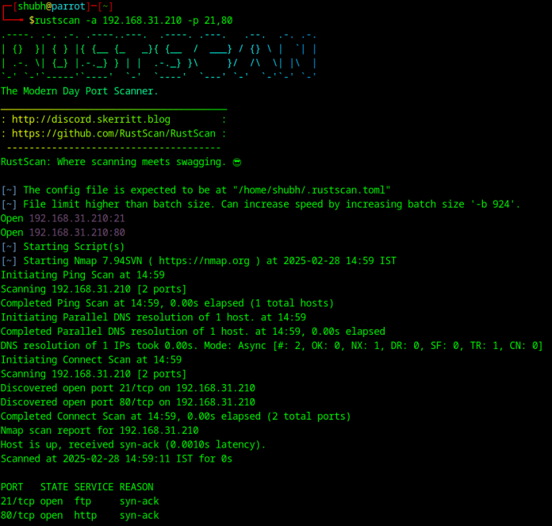

Yeşil metinlerle taranan portlar listelenmiş: IP ve port numaralarını görüyoruz

**Avantajları ve Dikkat Edilmesi Gerekenler**

**Avantajları:**

* Çok hızlı port tarama (paralel çalışma)
* Açık kaynak, ücretsiz
* Nmap ile bütünleşmiş çalışabiliyor
* Basit komut yapısı

**Dikkat Edilmesi Gerekenler:**

* Sadece port taraması yapar, derin analiz için Nmap gibi araçlara ihtiyaç duyar
* Gerçek sistemlerde izinsiz kullanımı yasal değildir
* Eğitim ortamlarında sanal makineler kullanılmalıdır

RustScan, sızma testlerinin ilk adımı olan port taramasını çok hızlı yapan bir araçtır. Özellikle Nmap ile birlikte kullanıldığında hem hız hem de detaylı analiz avantajı sağlar. Lise düzeyindeki siber güvenlik öğrencileri için kullanımı kolay, etkili ve pratik bir tarama çözümüdür.

Hedef sistemdeki açık “kapıları” görmek istiyorsan, RustScan ile başlamak iyi bir tercihtir.